

信号与系统分析

课程实验报告

专业：电子信息工程

班别：221班

姓名：苏康

学号：3220432007

**浙大宁波理工学院实验报告**

**姓名 苏康 学号 3220432007 学院 信息科学与工程学院**

**专业 电子信息工程 班级 221班 课程 信号与系统分析**

**实验时间 2023-10-24 实验地点 Sl503**   **指导教师 王一刚**

**实验一**

**一、实验目的**

PYTHON基本界面设计和信息显示

**二、实验内容**

1）在VSCODE下安装PYTHON编译器，利用工具库显示一个基本的连续信号和一个基本离散信号（具体信号类型不限，阶跃信号、余弦信号、锯齿信号、冲激信号等均可）。

2）如果涉及相关库的安装，请说明具体安装过程和方法。

**三、实验过程**

1.在VSCODE下安装PYTHON编译器

在python官网下载python并安装

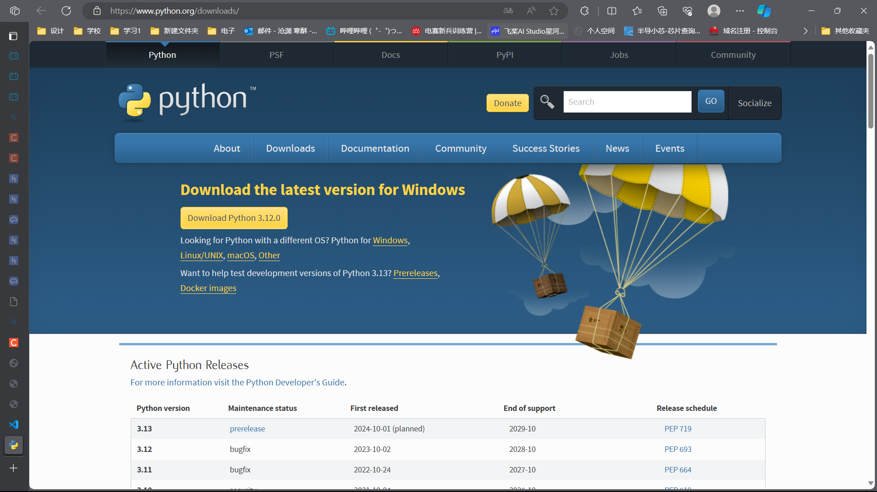

下载完成后打开

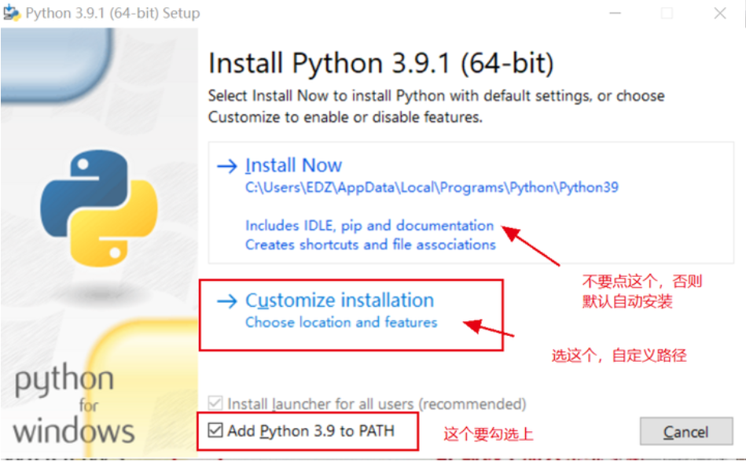

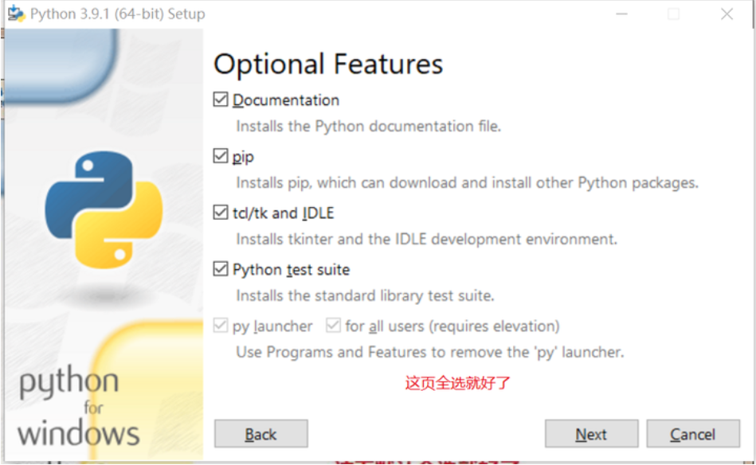

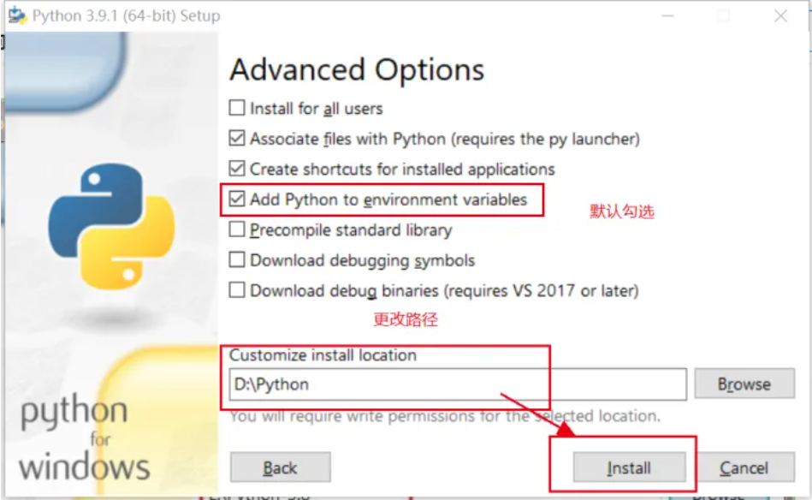

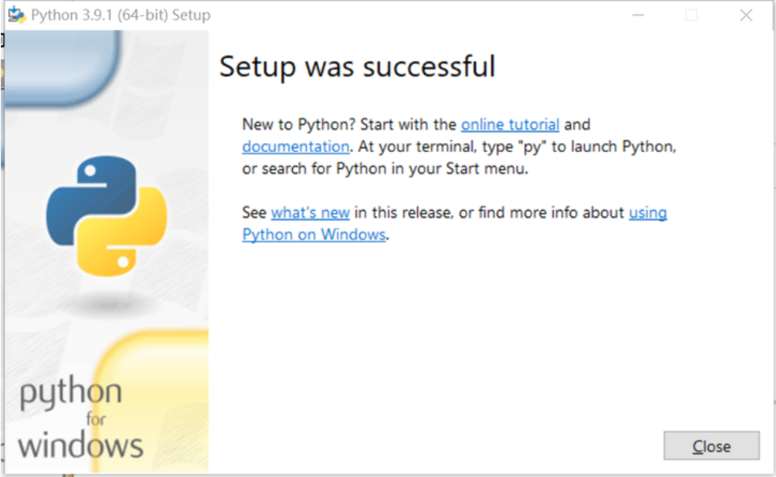

至此python编译器安装成功

**法二**

**创建conda环境使用命令安装python**

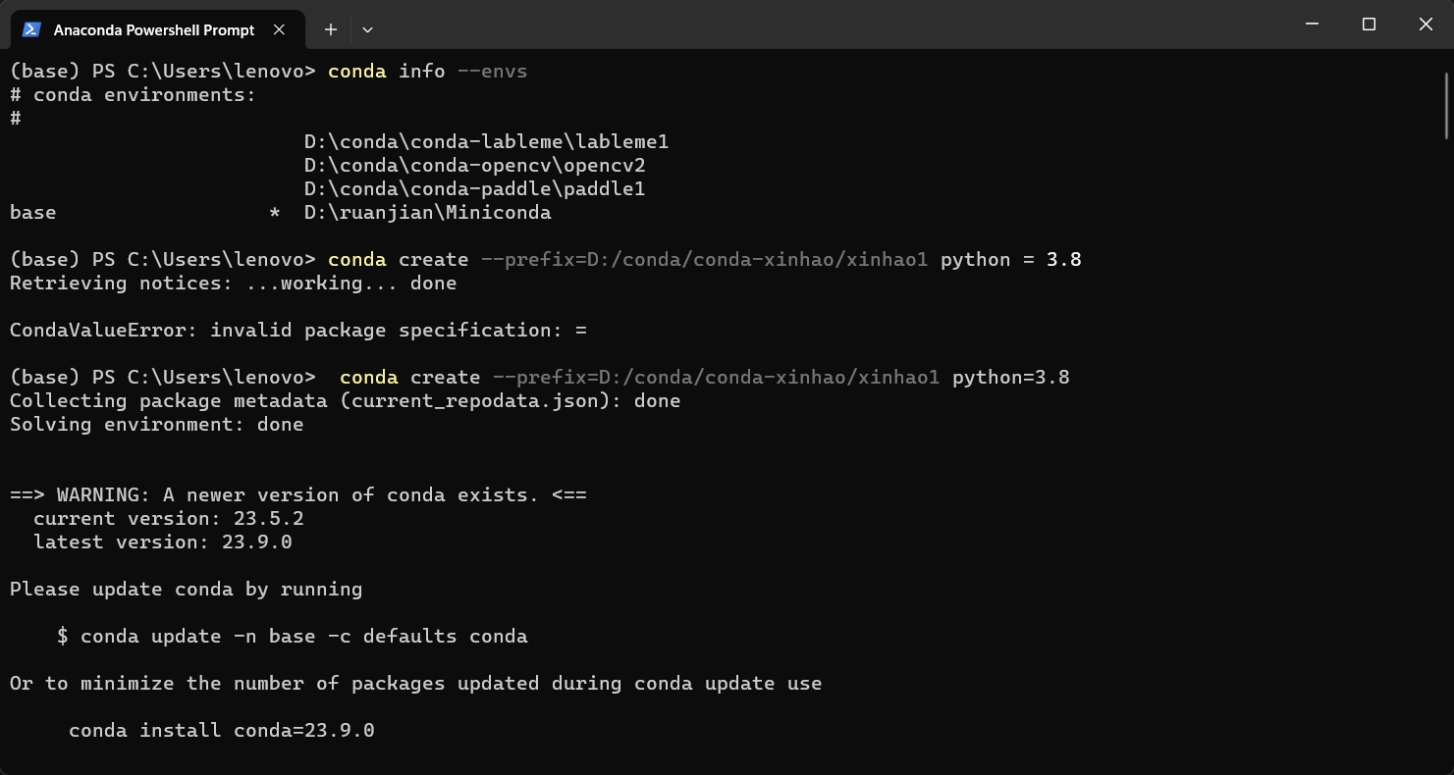

**进入环境并测试python**

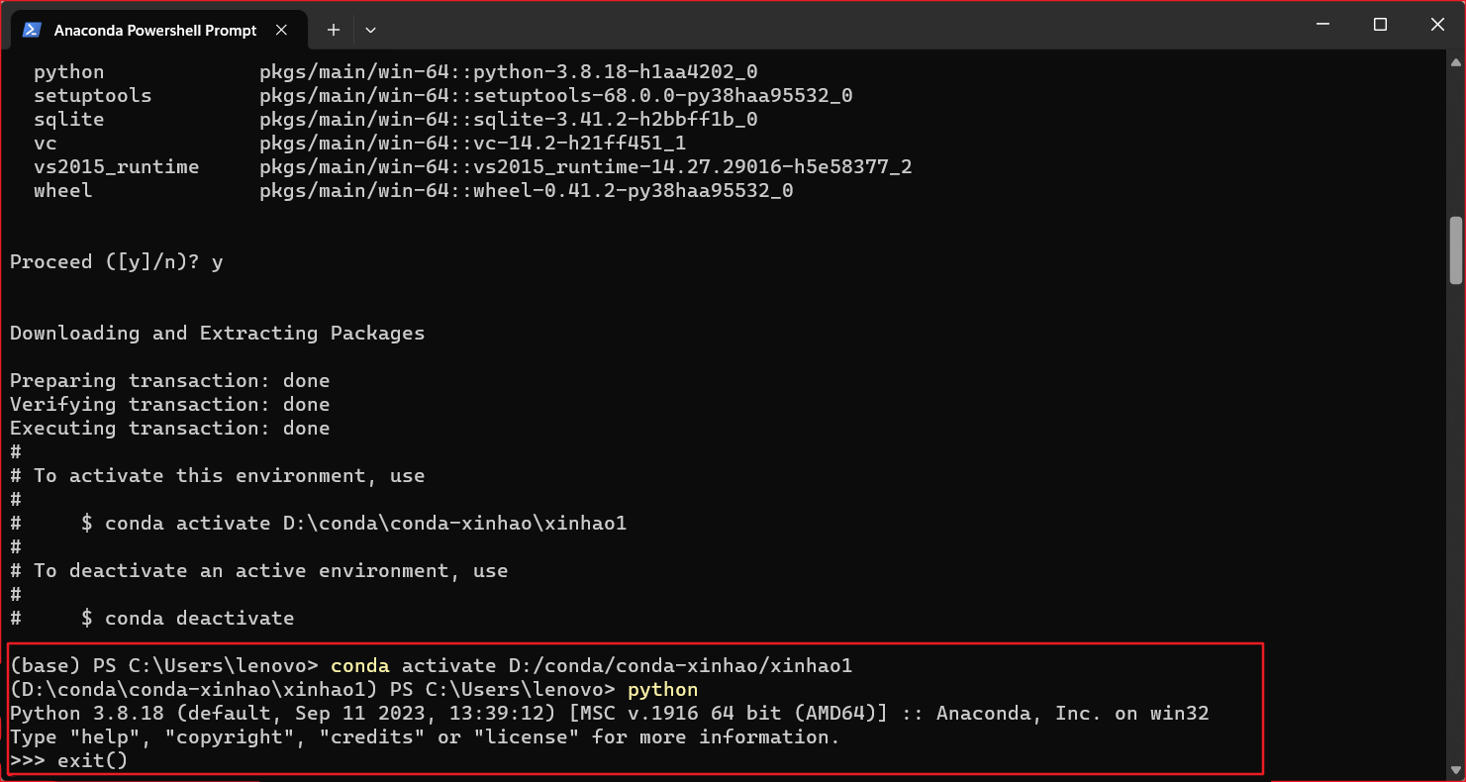

2. 利用工具库显示一个基本的连续信号

在运行示例代码时显示缺少‘matplotlib’

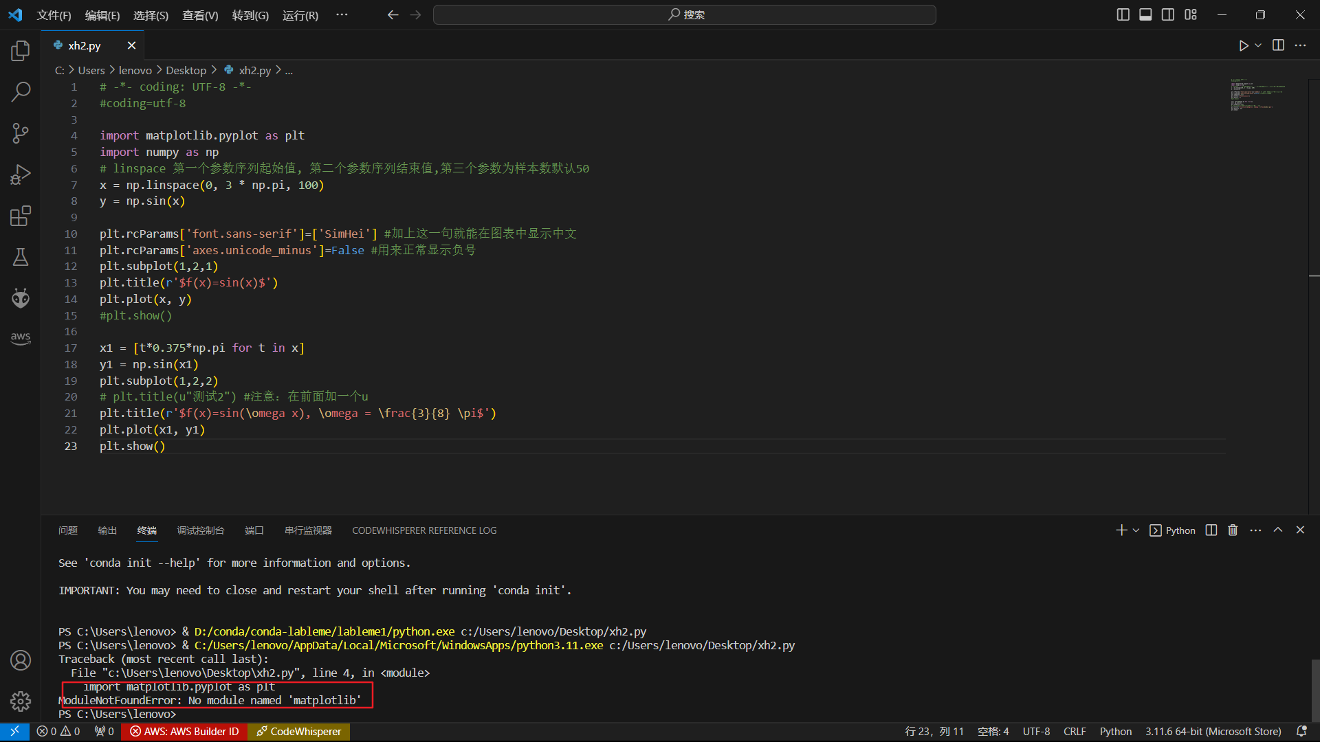

在conda环境中安装matplotlib

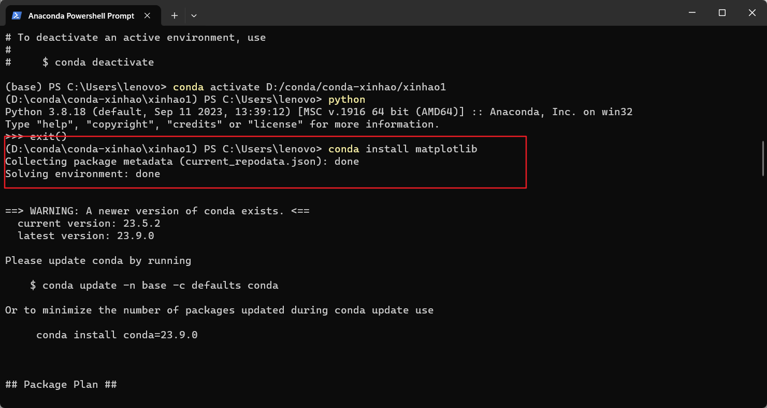

安装成功后再次运行即可显示

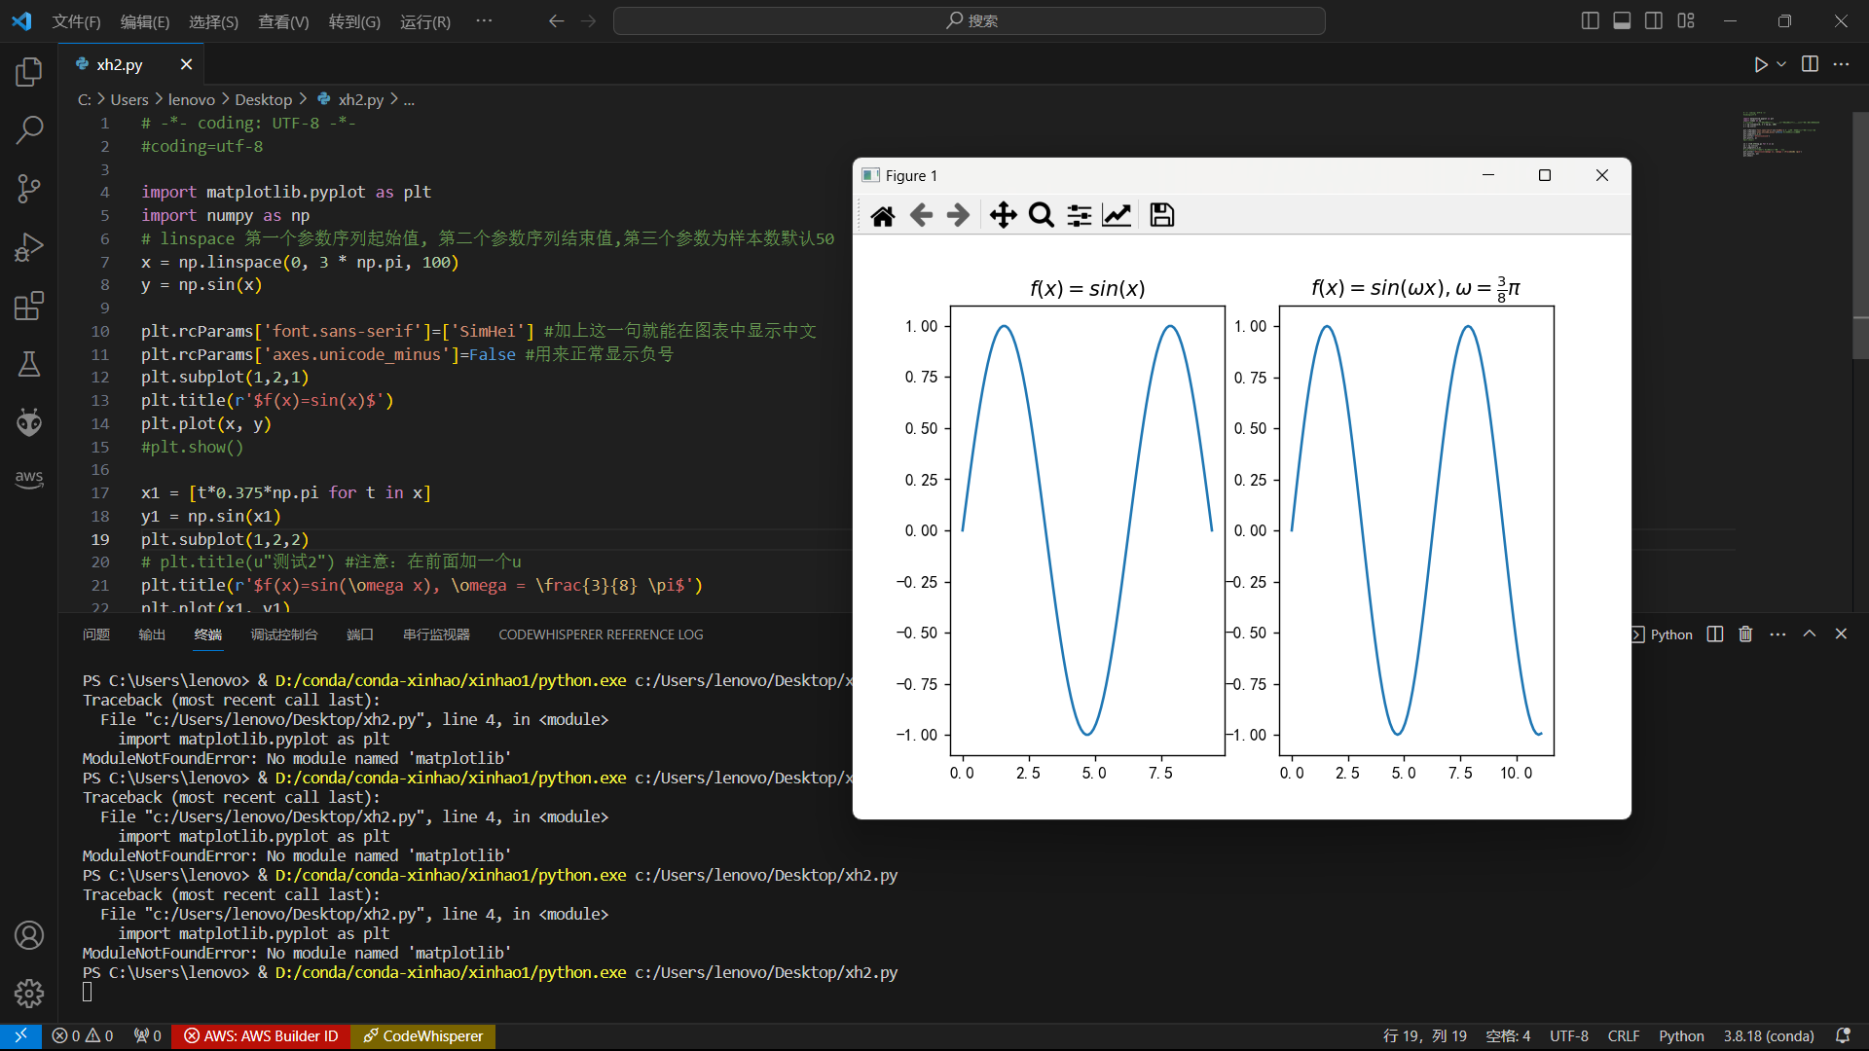

3. 利用工具库显示一个基本的阶跃信号

运行时出现缺失scipy库

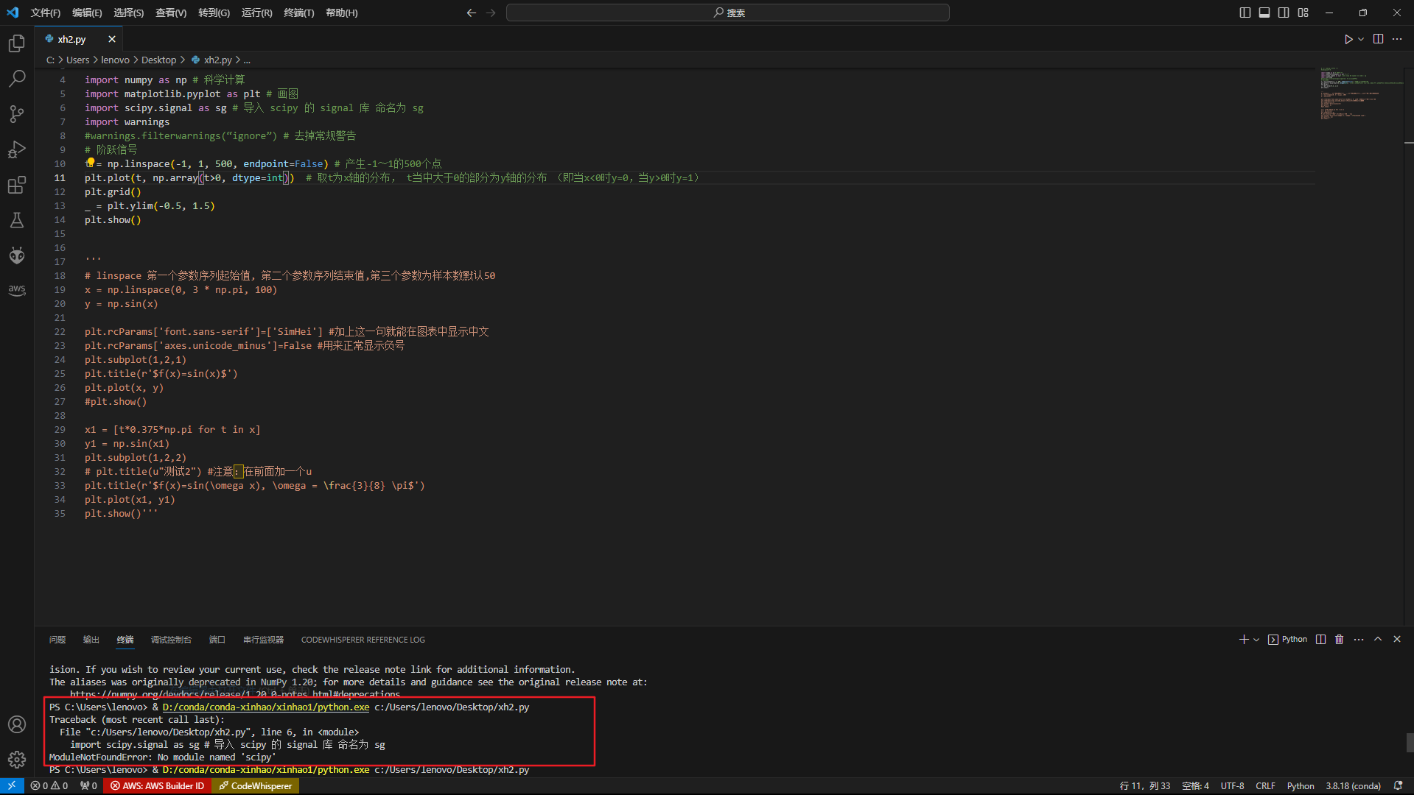

通过conda命令安装

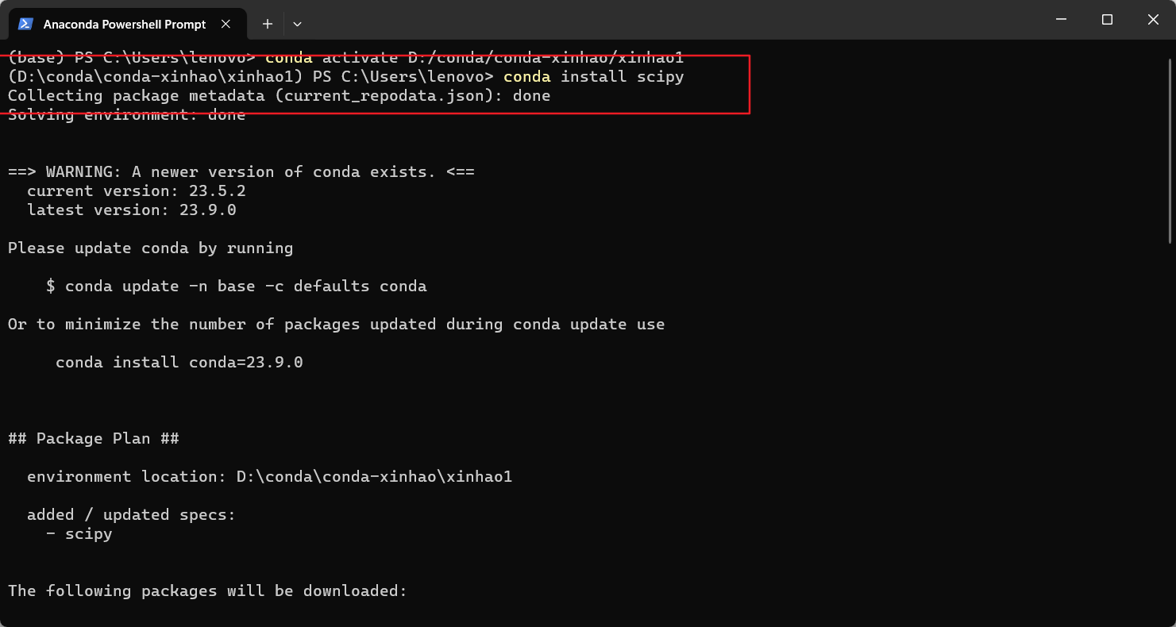

再次运行出现‘AttributeError: module 'numpy' has no attribute 'int'.’错误。原因为新版本的numpy里面没有np.int了。将‘plt.plot(t, np.array(t>0, dtype=np.int))’改为‘plt.plot(t, np.array(t>0, dtype=int))’再次运行得到阶跃信号

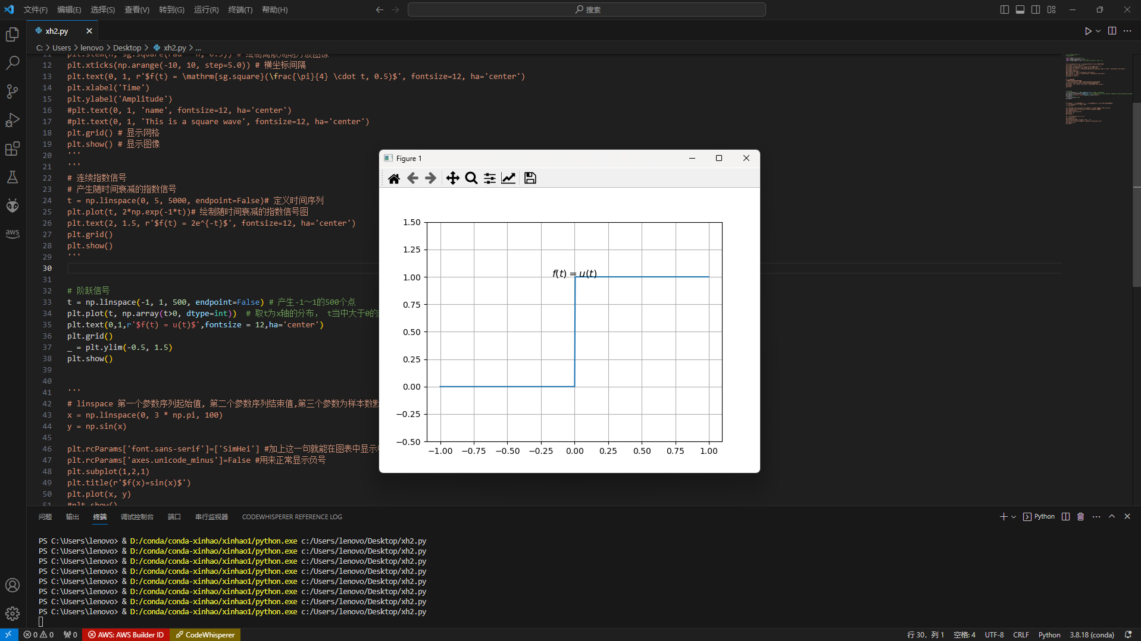

4. 利用工具库显示一个基本的指数信号

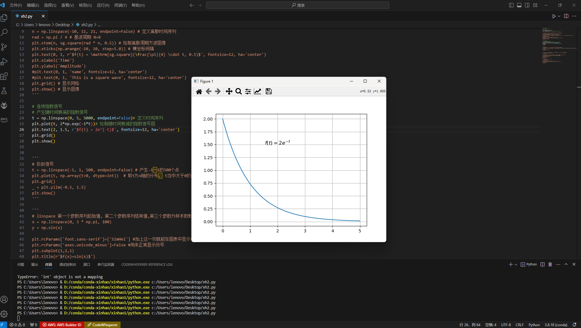

5. 利用工具库显示一个基本的离散信号

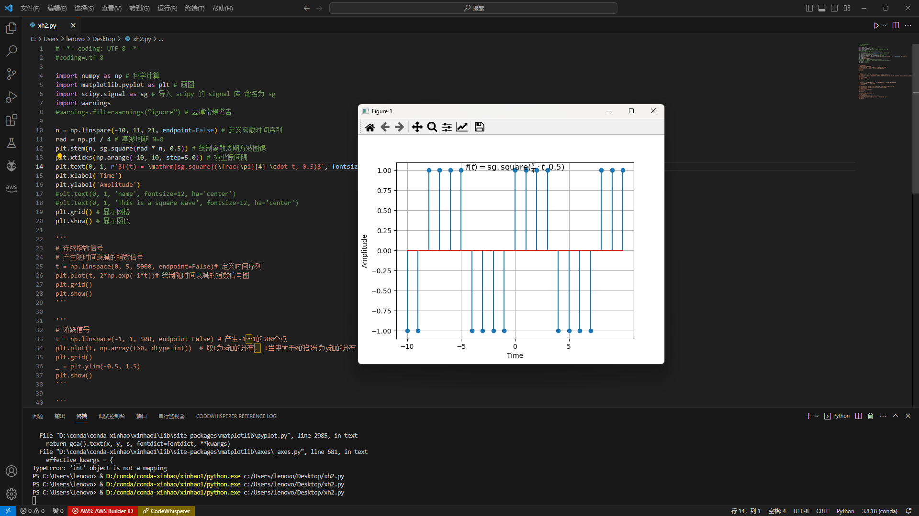

**四、实验结果** 通过实验我成功使用python库产生了信号的图像，了解了python的基本用法。